关于开展2023-2024-2学期学生评教工作的通知

根据《泰山学院教师评学制度实施办法（试行）》（泰院政发〔2021〕72号）文件要求，拟于近期开展2023-2024学年第二学期学生评教活动，现将工作安排如下。

一、评价开展时间

2024年6月11日-6月23日。

二、评价范围、方式

学生为评价主体，采用教学质量管理平台对本学期所有课程的任课教师进行评价。

三、评价工作流程

1. 教务处通过教学质量管理平台发布评价任务。

2. 各二级学院全体学生登录教学质量管理平台，按照步骤提示开展学生评教工作。**平台登录网址及评价方法详见附件《关于教学质量管理平台使用的说明》**。

3. 二级学院的院级管理员有查看参评情况的权限，请各位管理员适时督促学生评价进度。

4. 评价结束后，教务处负责数据汇总、分析并反馈给各二级学院。

四、其他要求

1. 学生是教师教学质量评价的主体之一，学生评教是提升教师教学能力、稳步提高人才培养质量的重要手段。**请各二级学院提高认识，对学生进行正面导向的评价培训**，认真组织全体学生在规定时间内完成学生评教工作，做到**学生全员参与、评价不遗漏任何任课教师**。

2. 评教工作是教学过程的重要一环，与教师和学生密切相关，请务必重视。

3. 评价过程中如忘记登录密码，学生本人可通过手机号找回密码；如果评价错误，可通过教学秘书联系教务处重置评价；如遇其他技术问题，请以学院为单位汇总后联系教务处教师教学发展科孙秀娟老师，6715686。

附件：关于教学质量管理平台使用的说明

教务处（教学质量监控中心 教师教学发展中心）

2024年6月6日

附件：

关于教学质量管理平台使用的说明

**1.电脑端登录**

浏览器中输入网站：https://tsu.mycospxk.com，界面跳转到学校**统一身份认证**界面，认证成功后跳回教学管理平台的登录界面，显示登录成功。

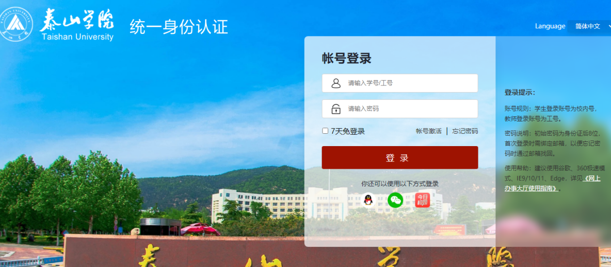

登录后，点击左侧“我的任务”，按照提示开展评价，并提交。

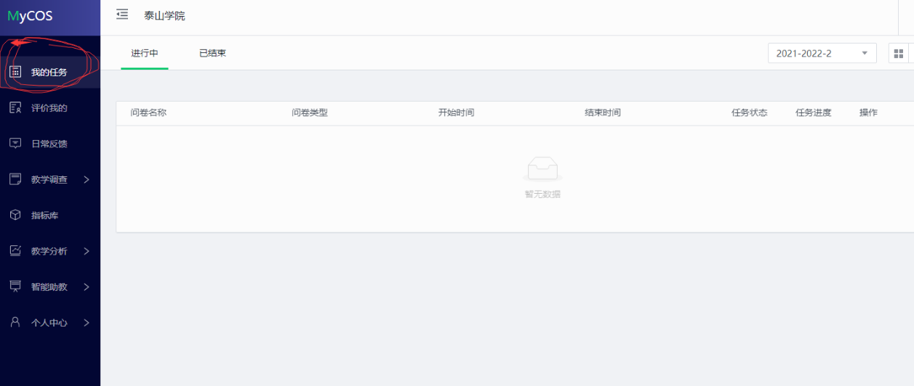

**2.手机端登录**

打开手机微信扫描下方二维码，关注微信公众号“教学质量管理平台”或在微信搜索“教学质量管理平台”并关注。

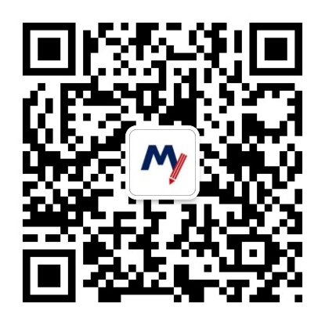

关注后会收到一条消息如下图所示，点击【绑定账户】，在弹出的登录页面中学校选择“泰山学院”，接着会跳到**统一身份认证页面**，认证后回到教学管理平台的登录界面，显示登录成功。

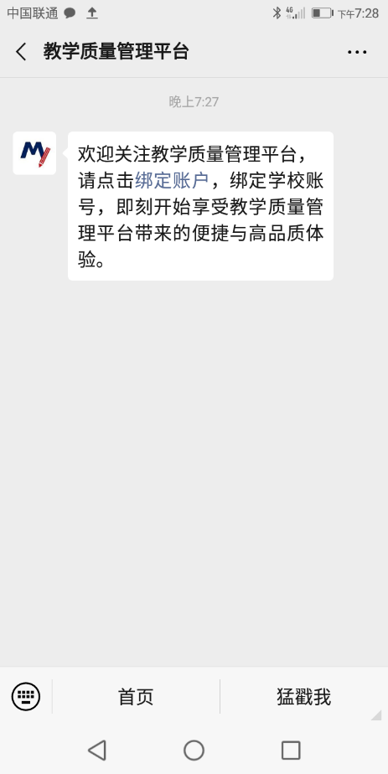 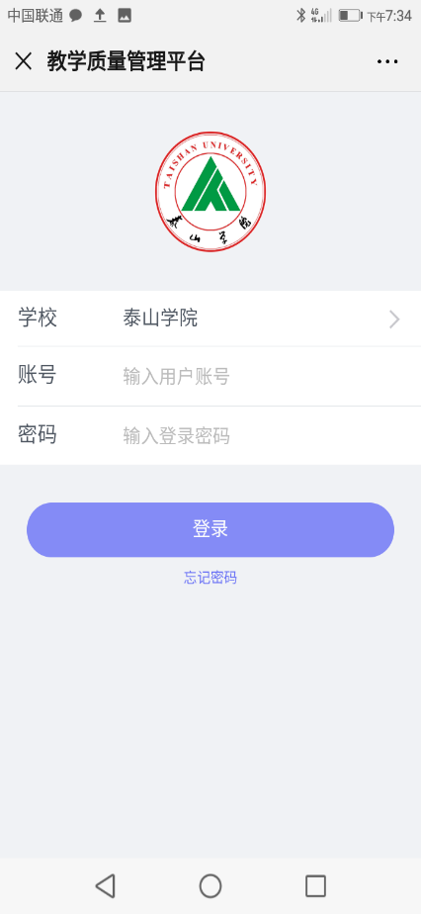 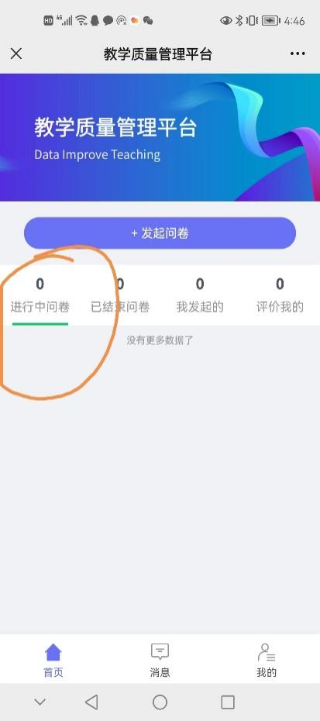

登录后点击“进行中问卷”，开展评价并提交。